物流管理平台
客户需求说明书

文件状态 | [√]草稿 [ ] 正式发布 [ ]正在修改
当前版本 | 1.0
编写人 |  | 日期 | 2015-12-18
审 核 |  | 日期 | 2015-12-19
批 准 |  | 日期

修订历史记录
A - 增加 M - 修订 D - 删除
变更版本号 | 日期 | 变更类型  （A*M*D） | 修改人 | 摘 要 | 备注
V0.1 | 2015-12-10 | A |  | 物流管理平台需求文档V0.1
V0.2 | 2015-12-13 | M |  | 物流管理平台需求文档V0.2
V0.3 | 2015-12-14 | M |  | 物流管理平台需求文档V0.3
V0.4 | 2015-12-15 | M |  | 物流管理平台需求文档V0.4
V1.0 | 2015-12-18 | M |  | 物流管理平台需求文档V1.0

目 录

1 引言 4
1.1 编写目的 4
1.2 背景 4
1.3 术语与缩写解释 4
1.4 参考资料 4
2 功能详情 5
2.1 功能结构列表 5
2.2 物流管理系统 6
2.2.1 管理员 6
2.2.1.1 用户管理管理 6
2.2.1.1.1 未审核 7
2.2.1.1.1.1 审核 7
2.2.1.1.1.2 查看 7
2.2.1.1.1.3 删除 7
2.2.1.1.1.4 搜索 7
2.2.1.1.2 已审核 8
2.2.1.1.2.1 撤审 8
2.2.1.1.2.2 查看 8
2.2.1.1.2.3 删除 8
2.2.1.1.2.4 搜索 8
2.2.1.2 物流单管理 8
2.2.1.2.1 物流单管理 9
2.2.1.2.1.1 搜索和取消搜索 9
2.2.1.2.1.2 查看订单详情 10
2.2.1.2.1.3 下载物流单 10
2.2.1.2.1.4 批量下载物流单 11
2.2.1.3 日志管理 11
2.2.1.3.1 批量删除 12
2.2.1.3.2 搜索 12
2.2.2 物流企业 12
2.2.2.1 物流企业物流单 13
2.2.2.1.1 新增物流单 13
2.2.2.1.2 上传物流单 15
2.2.2.2 发起企业物流单 16
2.2.2.3 接收企业物流单 16

引言

编写目的
编写本需求说明书是为了更好地获得客户需求，更深入地挖掘客户需求，同时为了更清晰地让客户明白需求说明书的内容，获得客户通过与认可，与此同时项目组内人员，如测试人员，开发人员，设计人员、高层经理等相关干系人明确需求内容。
编写本需求说明书的目的也是为了明确用户需要什么，对每一项功能的实现有什么要求。并准确的定义“系统必须做什么”，在本说明书编写的过程中，分析员和用户都起着关键的、不可或缺的作用，只有用户才知道自己需要什么，但他们并不知道怎么样用软件实现自己的需求，用户必须把他们对软件的需求尽量精确的、具体的描述出来，分析员知道怎样用软件实现人们的需求，但是在需求分析开始时他们对用户的需求并不十分清楚，必须通过与用户沟通获取用户对软件的需求，详细地分析功能需求，运行需求，逆向需求，可靠性与可用性需求，出错需求，约束以及将来可能提出的要求等。客户需求说明书需得到客户的鉴字确认，并经过承包方项目组内评审通过。

背景

术语与缩写解释
缩写、术语 | 解 释

参考资料
序号 | 标题 | 作者 | 来源及其它说明
1 | 物流信息交互平台功能需求.doc |  | 客户提供

功能详情

功能结构列表
注：本文档中的图表仅供开发设计时参考，具体功能点要在开发后才能见到实际效果。
注：功能点在需求阶段不齐全，只供参考作用。因为在开发的时候可能一个功能点可以拆分为多个功能点。并且图形界面也只作为需求时的参考，设计和开发时可以有所修改，需求人员要根据实际界面的图形结果进行版本控制。另外图形中的数据都是假数据或方便录入的数据，只供参考使用，不作为设计和开发的内容。

模块 | 子模块 | 功能模块 | 备注
物流管理平台 | 管理员 | 审核
物流管理平台 | 管理员 | 查看 | 2个，用户管理未审核已审核模块中都有此功能
物流管理平台 | 管理员 | 删除 | 3个，用户管理未审核已审核，日志管理模块中都有此功能
物流管理平台 | 管理员 | 批量删除 | 2个，用户管理未审核已审核模块中都有此功能
物流管理平台 | 管理员 | 搜索 | 4个，用户管理未审核已审核模块，物流单管理，日志管理模块中都有此功能
物流管理平台 | 管理员 | 撤审
物流管理平台 | 管理员 | 物流单详情
物流管理平台 | 物流企业 | 新增物流单
物流管理平台 | 物流企业 | 上传物流单
物流管理平台 | 物流企业 | 查看物流单详情
物流管理平台 | 物流企业 | 搜索 | 3个，物流企业物流单，发起企业物流单，接收企业物流单模块中都有此功能
物流管理平台 | 物流企业 | 取消搜索 | 3个，物流企业物流单，发起企业物流单，接收企业物流单模块中都有此功能

系统总共分为三个角色，生产企业，物流企业（两种用户在系统层面不再区分），管理员。
生产企业《接收企业》、物流企业《发起企业、中转企业》、系统管理员四中角色；系统管理员和物流企业用户两种用户。其中物流企业用户可能扮演生产企业、物流企业、接收企业中的一种或者几种角色

物流管理系统
物流管理系统包含管理员和物流企业两种用户。无论是物流企业还是中转企业、配送企业，生产企业、接收企业都属于物流企业。
系统中的所有提到的时间为用户进行操作的系统操作时间。

系统管理员
系统管理员角色用户界面包含用户管理，物流单管理，日志管理三个模块，原型界面效果如下：

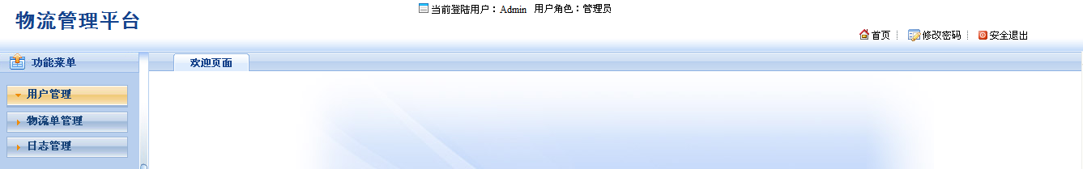

管理员角色用户界面总图

用户管理管理
管理员用户管理管理中分为“未审核”、“已审核”两个模块。用户管理管理中的数据由企业在注册（用户在登录时可以进行注册操作）而来。界面原型效果如下：

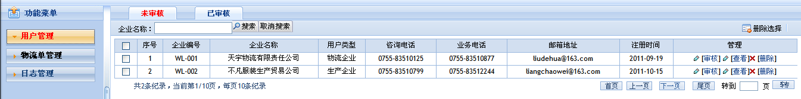

用户管理管理图

未审核
在未审核管理中，管理员可进行审核、查看、删除、删除选择等操作；界面原型效果如下：

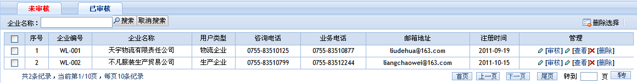
未审核列表效果图

审核
用户点击审核按钮，弹出是否需要审核的提示，审核成功之后，数据从未审核列表消失，显示在已审核列表中。

查看
用户点击查看按钮，可以查看到企业的具体信息。

删除
对不需要的记录进行删除，点击删除按钮，弹出是否进行删除的提示，删除成功，相应数据从列表中消失，并且不能进行搜索和查看。

搜索
输入企业名称，系统根据输入的数据进行模糊查找，并将搜索到的数据显示在列表中。

已审核
管理员在已审核列表页中进行撤审、查看、删除、删除选择等操作管理，界面原型效果如下：

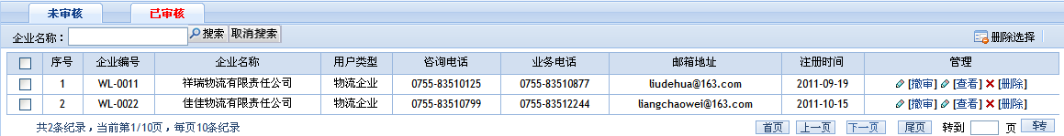
已审核列表原型界面效果图
只有已审核的用户才能进入系统，进行相应的操作。

撤审
用户点击撤审按钮，弹出是否需要撤审的提示，撤审成功之后，数据从已审核列表消失，显示在未审核列表中。

查看
用户点击查看按钮，可以查看到企业的具体信息。

删除
对不需要的记录进行删除，点击删除按钮，弹出是否进行删除的提示，删除成功，相应数据从列表中消失，并且不能进行搜索和查看。

搜索
输入企业名称，系统根据输入的数据进行模糊查找，并将搜索到的数据显示在列表中。

物流单管理
管理员的物流单管理列表页面显示所有用户新增和上传的物流单数据，页面显示如下图所示：
（应包含按生产企业编号、发启物流企业编号、接收物流企业编号的查询条件）
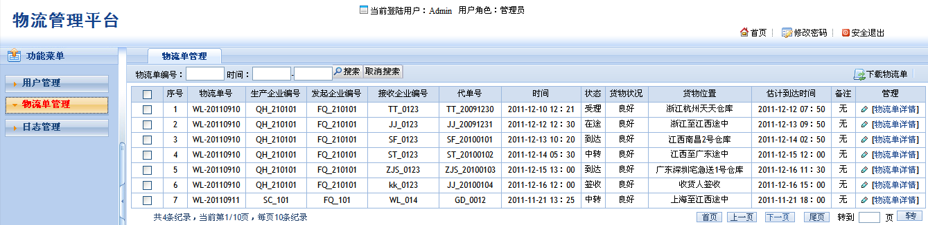
管理员物流单管理模块界面总图
在物流单管理列表中，需要注意的是：
1、管理员显示系统中全部用户物流单数据信息，包括不能对上企业信息数据的垃圾信息数据。（列表中显示的都是物流单的环节信息。）

物流单管理（指系统管理员）
管理员可以进行搜索，查看物流单详情，下载操作，界面效果如下图所示：
物流单管理列表页显示单个物流单（发起企业编号+物流单号关键字相同）的所有物流环节（代单号不同）的数据信息。

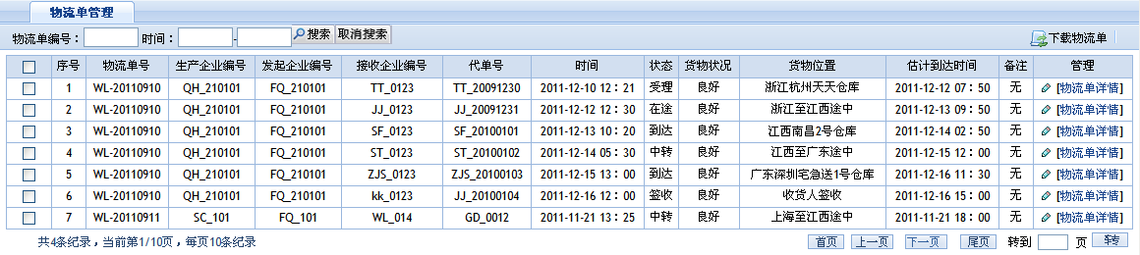
物流单管理原型界面效果图

搜索和取消搜索
（应包含按生产企业编号、发启物流企业编号、接收物流企业编号的查询条件）

用户输入物流单号，时间段，搜索出相应的数据，数据需与输入的搜索条件相一致。
系统管理员输入生产企业编号、发启物流企业编号、接收物流企业编号物流单号，时间段等搜索条件搜索出相对应的数据，以及搜索结果包含“发起物流企业编号+物流编号”关键字的其他物流信息。
搜索结果可以下载到一个EXCEL的Sheet中。

用户输入物流单号，时间段，搜索出相应的数据，数据需与输入的搜索条件相一致。
用户点击取消搜索按钮，初始化数据。

查看订单详情
用户点击下载物流单按钮，弹出是否需要进行下载的提示，下载成功之后，数据显示在Excel的同一个sheet中，Excel格式如下图所示：
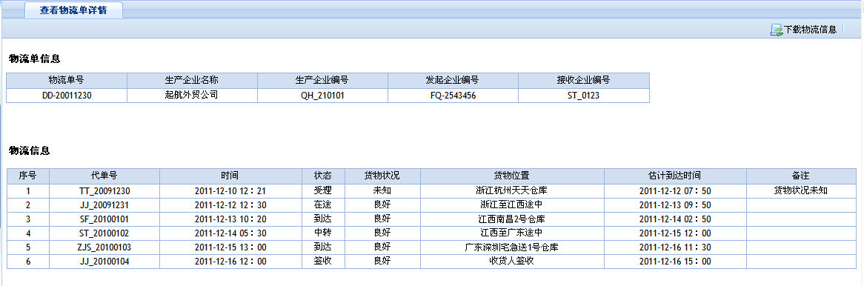

查看物流单详情原型界面效果图

查看物流单详情页面数据显示规则为：管理员可以查看所有物流单的所有环节的数据。
上图是整个单的所有环节。系统需要判断用户是处于第几环节（系统根据系统当前用户的企业名称和企业编号与用户的系统操作时间进行匹配，判断用户所处于第几环节）。如果是第一环节，就能查看到物流信息的所有环节记录。如果用户是处于第二环节，则能查看到第二环节及第二环节以后所有的记录。依此类推。

下载物流单
用户在“查看物流单详情”页面点击下载物流单按钮，弹出是否需要进行下载的提示，下载成功之后，数据显示在Excel表中，Excel格式如下图所示：
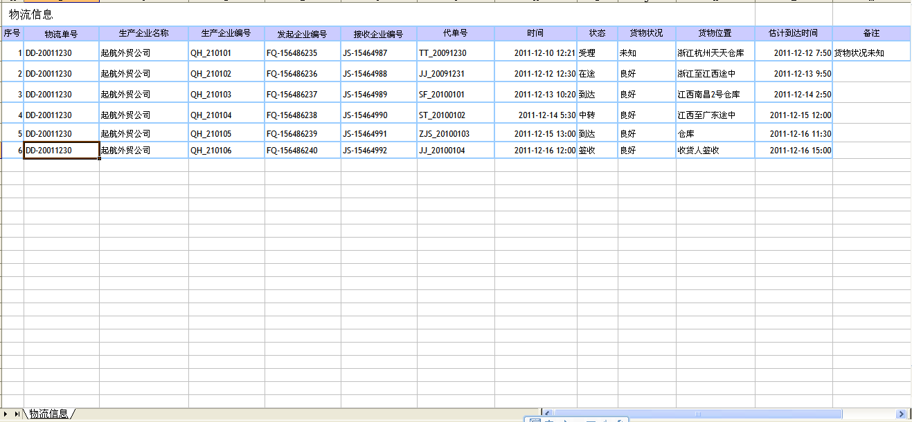

单个物流单下载Excel页面效果图

下载时需要注意的是：1、生产企业、发起企业和接收企业可以下载全部物流环节的数据。2、若是中转企业进行下载，则可下载的数据为：按时间从其自身开始算起往后推的物流数据，例如上图中：如果中转企业上传的数据处于列表中序号为“2”的位置，可以下载的数据的序号为：3，4，5，6。依此类推。

批量下载物流单
在属于自已物流单环节的列表中（见物流单管理原型界面效果图），对物流单的信息进行批量下载。批量下载要选取列数据的勾选项，进行多选，然后点批量下载按钮，导出相应选中的数据。
下载后的效果是多个物流单号在一个SHEET显示（下载Excel页面效果图中有多个物流单号）。一个物流单号中有可能只有一个环节，有可能具有所有环节信息（根据自身所处的对应环节的位置来的，前面已有介绍）。

日志管理
管理员日志管理主要记录系统用户的在系统中进行的操作记录（包括新增物流单，上传物流单，，下载物流单，修改个人信息），管理员可进行删除和搜索操作。
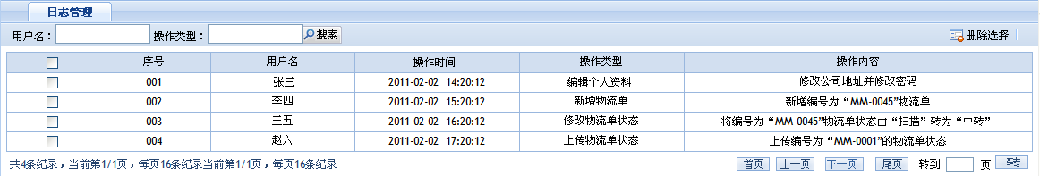

日志管理图

批量删除
用户将不需要的数据进行批量删除，点击列表左边的复选框，点击删除选择按钮，弹出是否将所选数据进行删除的提示，删除成功之后，选定删除的数据从列表中消失。

搜索
用户输入用户名和操作类型，系统根据输入的数据进行模糊查询，并将所搜索到的数据显示在列表中。

物流企业
一个物流企业有可能是生产企业、发起企业，中转企业，接收企业四种角色用户，所以物流单管理管理模块包括生产企业物流单、发起企业物流单、中转企业物流单、接收企业物流单四个部分数据内容。界面效果如下图：
界面效果如下图：
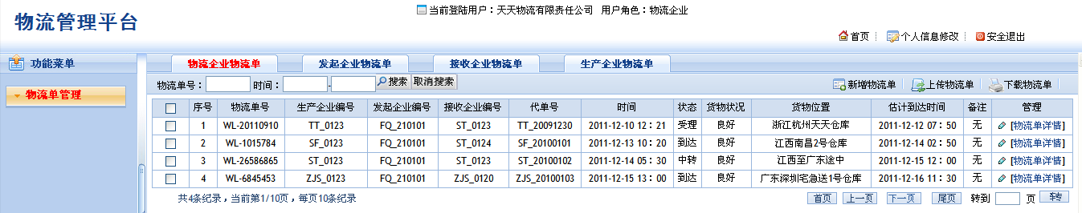

物流企业角色用户界面总图

其中需要注意：
1、生产企业和接收企业显示所属于该物流企业的所有环节的物流信息数据。（只要物流单号的第一条记录显示的生产企业和接收企业，那么此生产企业和接收企业进入系统之后，能够看到该物流单的所有信息。）对生产企业所查得的信息中，包含物流单号、发起企业名称、发起企业编号、接收企业名称、接收企业编号、时间、状态、货物位置、估计到达时间、备注等信息，不包含代单号、物流企业编号等信息；对接收企业所查得的信息中，包含物流单号、发起企业编号、生产企业名称、生产企业编号、时间、状态、货物位置、估计到达时间、备注等信息，不包含代单号、物流企业编号等信息；
2、中转企业的物流单管理列表只显示所属于该公司的一条物流单数据，点击查看详情，显示所属于自己的物流环节和其之后的物流数据环节。
3、如果发起企业物流单模块和中转企业物流单模块中没有数据的话，系统需要将模块隐藏。
4、查询为模糊查询，不输入物流单号则查询全部物流单，不输入时间范围只查询当日信息。

物流企业物流单
在物流企业物流单管理中，用户可以进行新增物流单，上传物流单，查看物流单详情，批量下载物流单，搜索操作。
中转企业上传或者新增物流单时，填写发起企业和接受企业数据信息时，如果能在系统匹配到对应的企业，则相应的企业在发起企业物流单模块和接受企业物流单模块中就会多一条数据,如果不能匹配到对应的企业，则为垃圾数据（在管理员列表中显示）。

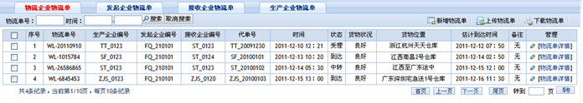
物流单管理原型界面图
1、查看物流单详情页面，则可以查看物流单相应环节的数据信息，系统需要对中转企业查看物流单的环节数据进行权限控制（系统会根据登录系统当前用户的企业名称和企业编号进行权限控制）。
2、输入一时间段，系统自动搜索与该企业名称相匹配的全部物流数据，并显示在页面中。

中转企业物流单
在中转企业物流单管理中，用户可以进行新增物流单，上传物流单，查看物流单详情，批量下载物流单，搜索操作。
中转企业上传或者新增物流单时，填写发起企业和接受企业数据信息时，如果能在系统匹配到对应的企业，则相应的企业在发起企业物流单模块和接受企业物流单模块中就会多一条数据。
中转企业上传或者新增物流单时，须填写发起企业编号和物流编号（如不填写则为无效数据），输入发起企业编号和物流编号如果能在系统匹配到对应的企业，则相应的企业查询模块中就会多这条数据。
界面中不显示“生产企业编号、接收企业编号、物流企业编号”
1、查看物流单详情页面，则可以查看物流单相应环节的数据信息，系统需要对中转企业查看物流单的环节数据进行权限控制。
2、输入一时间段，系统自动搜索与该企业名称相匹配的全部物流数据，并显示在页面中。

新增物流单
新增物流单需要输入物流单号，生产企业编号，生产企业名称，发起企业编号，接收企业编号，代单号，时间，状态，货物状况，货物位置，估计到达时间，备注。
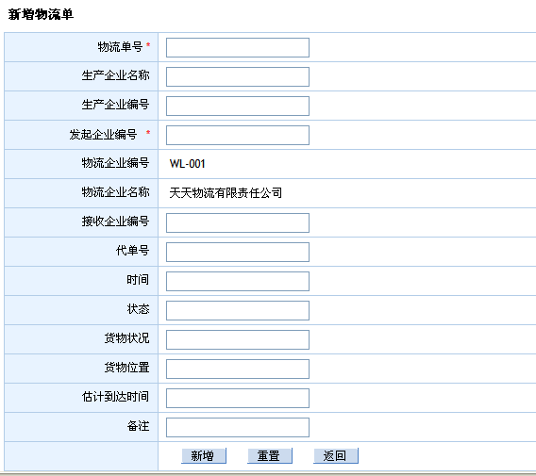
新增物流单界面原型效果图
1、物流单号，发起企业编号为必填项。
2、物流企业编号，物流企业名称读取系统当前用户的物流企业编号，物流企业名称，
3、每个物流企业在新增物流单时都要填写代单号，当一个物流单跑完所有流程，则一个物流单号就对应多个代单号，每个代单号相当于一个物流运输环节。
4、如果一个物流单号在系统中有对应的物流单号相匹配，则可将物流单的物流环节联系起来，如果没有相匹配的数据，则此物流单数据为垃圾数据，系统只显示该数据，但不要求用户进行处理。
5、新增成功之后，则该物流单号会显示在对应用户的物流单管理TAB中。
物流单号，发起企业编号为必填项,对中转企业不需填写生产企业名称、生产企业编号、接收企业编号。
每个物流企业在新增物流单时都要填写代单号，当一个物流单跑完所有流程，则一个物流单号就对应多个代单号，每个代单号相当于一个物流运输环节（该提法不正确，每个代单号可能包含几个物流环节）。
如果一个物流单号在系统中有对应的物流单号相匹配，则可将物流单的物流环节联系起来，如果没有相匹配的数据，则此物流单数据为垃圾数据，系统只显示该数据，但不要求用户进行处理。
如果一个物流单号在系统中有对应的发起企业编号、物流单号相匹配，则可将物流单的物流环节联系起来，如果没有相匹配的数据，则此物流单数据为垃圾数据，系统只显示该数据，但不要求用户进行处理。

上传物流单
点击上传物流单，弹出选择文件的对话框，用户需要选择需要上传的Excel文件(Excel文件格式见“上传物流单Excel界面效果图”)，选择之后，点击确定上传，则弹出本次上传的数据信息（见“上传资料信息界面效果图”）。
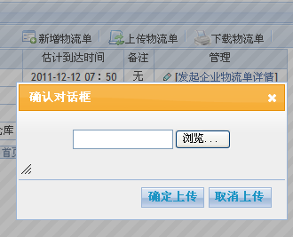
上传界面图

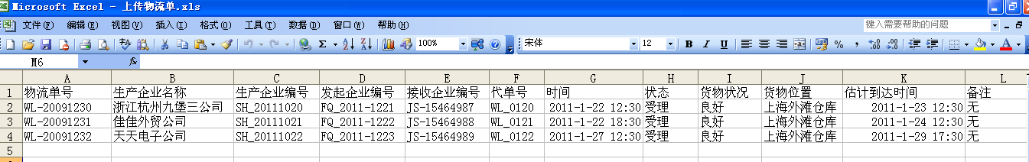
上传物流单Excel格式效果图
用户可上传多条不同的数据，在上传时，如果缺少物流单号和发起企业编号两个必填字段时，系统给予必要提示，并且不能将缺少必填字段的数据上传到系统中。

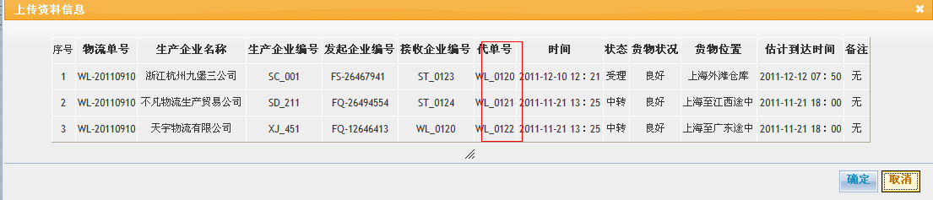
上传资料信息界面效果图
上传资料信息中的代单号于Excel中的代单号相对应，例如：“WL_0120”在上传资料信息对话框中对应EXCEL中的代单号为“WL_0120”， 依此类推。
新增的物流单和由Excel上传的物流单，如果在列表中存在相同的物流单号，系统需要根据时间的先后进行排序。
查看物流单详情，下载物流单信息，搜索功能，和需要注意的规则在管理员物流单管理模块已有介绍，不多做解释。
只针对中转企业还是所有物流企业？操作流程上基本一致，查询规则和信息显示各不相同！

发起企业物流单
发起企业物流单模块显示的数据为中转企业新增或者上传的物流单信息数据。
发起企业可进行查看相应的物流单详情，搜索操作。
在列表中，一条相同的物流单号可能会对应多条中转企业物流单模块中代单号的数据。
搜索，查看物流单详情功能在发起企业物流单管理模块已有介绍，这里不多做解释。（查询规则不同！信息显示内容不同！）可查发起企业编号为登陆用户企业编号的物流信息！
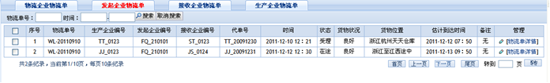
发起企业物流单界面图

接收企业物流单
接收企业物流单模块显示的数据为接收企业新增或者上传的物流单信息数据。发起企业可进行查看接收企业物流单详情，搜索操作。
在列表中，接收企业物流单号与发起企业物流单号相对应。
搜索，查看物流单详情功能在发起企业物流单管理模块已有介绍，这里不多做解释。查询规则不同！信息显示内容不同！）可查发起企业输入的接收企业编号为登陆用户企业编号的信息。
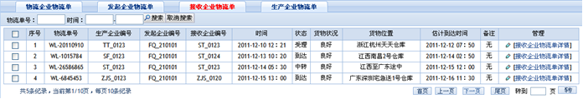

2．2．2.5系统接口
1、系统采用标准的webservice接口，数据传输采用标准的XML格式；并提供webservice接口文档。
2、根据不同用户有不同的调用参数和数据返回内容。
2．2．4系统性能要求
- 5000以上的并发需要服务器群集实现负载均衡方才能实现，属于硬件设备，在下期时考虑；
- 性能与数据量、网络、服务器性能有关，我们的程序设计开发做了性能方面的设计与实现，并为后期升级做设计准备，性能优化这方面的成本比较高，建议在推广以后考虑。
- 架构设计的时候已经考虑了易扩展性，目前的架构基本上能够满足物流类系统的扩展，同时数据库设计在满足现有的需求上也相对考虑了以后用户角色方面的扩展升级。

